**CHƯƠNG I: KHỐI ĐA DIỆN**

**BÀI 1: KHÁI NIỆM VỀ KHỐI ĐA DIỆN**

1. **Khối lăng trụ và khối chóp**

• Khối lăng trụ: là phần không gian được giới hạn bởi một hình lăng trụ kể cả hình lăng trụ ấy.

• Khối chóp: là phần không gian được giới hạn bởi một hình chóp kể cả hình chóp ấy.

• Khối chóp cụt: là phần không gian được giới hạn bởi một hình chóp cụt kể cả hình chóp cụt ấy.

Tên của khối lăng trụ hay khối chóp được đặt theo tên của hình lăng trụ hay hình chóp giới hạn nó.

VD: Ứng với hình lăng trụ ngũ giác ABCDE.A’B’C’D’E’ ta có khối lăng trụ ngũ giác ABCDE.A’B’C’D’E’

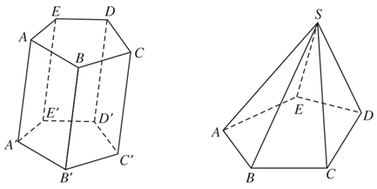

VD: Ứng với hình chóp tứ giác S.ABCD ta có khối chóp tứ giác S.ABCD

☺ Ta cũng gọi đỉnh, cạnh, mặt, mặt bên, mặt đáy, cạnh bên, cạnh đáy....của một hình lăng trụ ( hay hình chóp) theo thứ tự là đỉnh, cạnh, mặt, mặt bên, mặt đáy, cạnh bên, cạnh đáy....của khối lăng trụ (khối chóp) tương ứng.

1. **Khái niệm về hình đa diện và khối đa diện**
2. **Khái niệm về hình đa diện**

Hình đa diện (gọi tắt là đa diện) là hình được tạo bởi một số hữu hạn các đa giác thỏa mãn hai tính chất:

a) Hai đa giác phân biệt chỉ có thể hoặc không có điểm chung, hoặc chỉ có một đỉnh chung, hoặc chỉ có một cạnh chung.

b) Mỗi cạnh của đa giác nào cũng là cạnh chung của đúng hai đa giác.

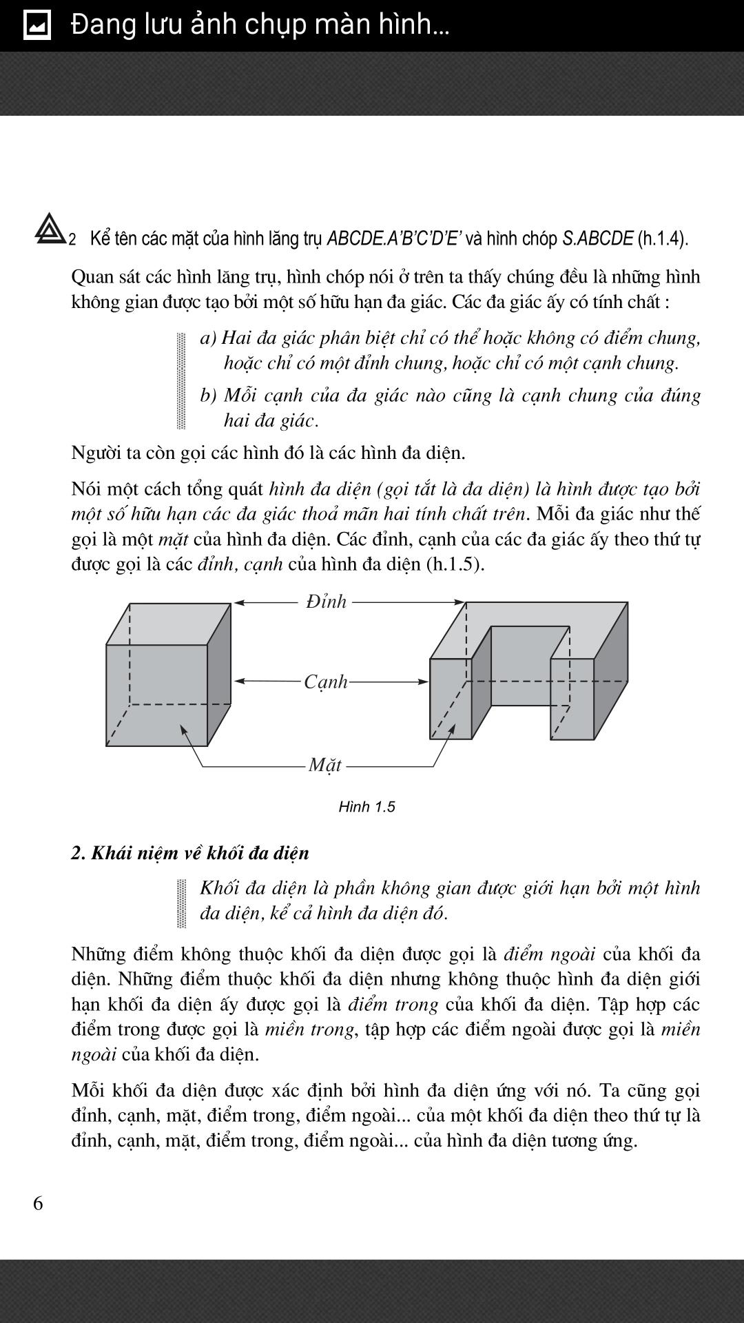

1. **Khái niệm về khối đa diện**

• Khối đa diện là phần không gian được giới hạn bởi một hình đa diện, kể cả hình đa diện đó.

☺ Những điểm không thuộc khối đa diện được gọi là điểm ngoài của khối đa diện

☺ Những điểm thuộc khối đa diện nhưng không thuộc hình đa diện giới hạn khối đa diện ấy được gọi là điểm trong của khối đa diện.

☺ Tập hợp các điểm trong được gọi là **miền trong**, tập hợp các điểm ngoài được gọi là **miền ngoài** của khối đa diện.

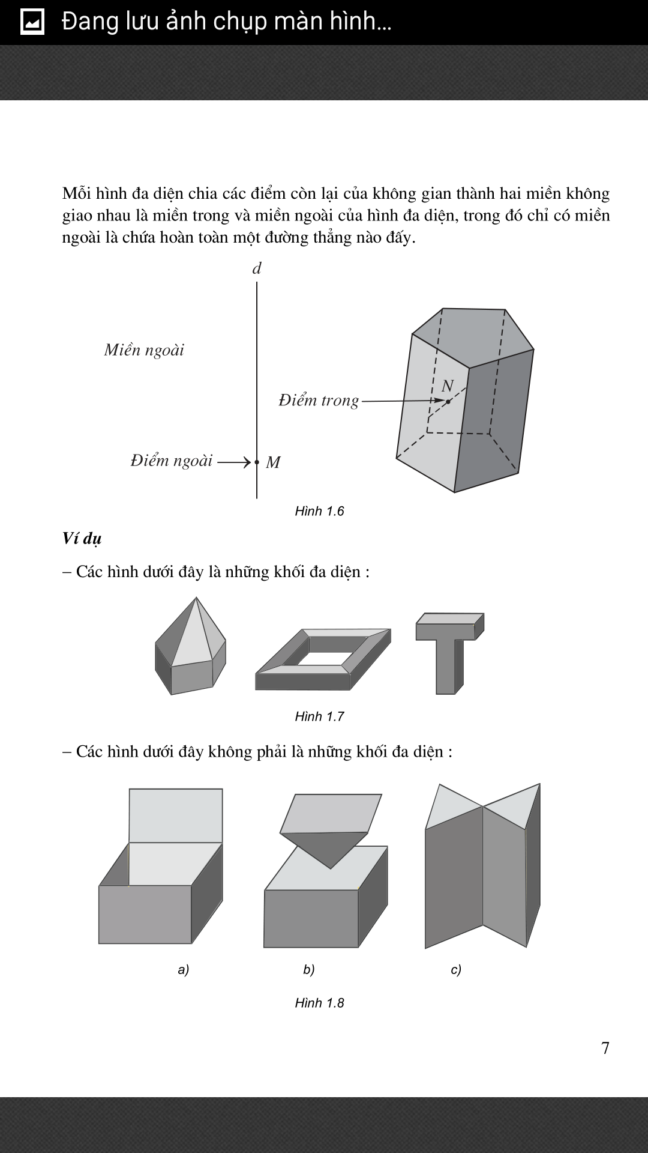

**Ví dụ:**



1. **Hai đa diện bằng nhau**
2. **Phép dời hình trong không gian**

Phép biến hình và phép dời hình trong không gian được định nghĩa tương tự như trong mặt phẳng.

Trong không gian, quy tắc đặt tương ứng mỗi điểm M với điểm M’ xác định duy nhất được gọi là một phép biến hình trong không gian.

Phép biến hình trong không gian được gọi là phép dời hình nếu nó bảo toàn khoảng cách giữa hai điểm tuỳ ý.

**Ví dụ:**

1. **Phép tịnh tiến** theo vectơ , là phép biến hình biến mỗi điểm M thành điểm M’ sao cho 

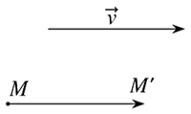

1. **Phép đối xứng qua mặt phẳng (P),** là phép biến hình biến mỗi điểm thuộc (P) thành chính nó, biến mỗi điểm M không thuộc (P) thành điểm M’ sao cho (P) lầ mặt phẳng trung trực của MM’

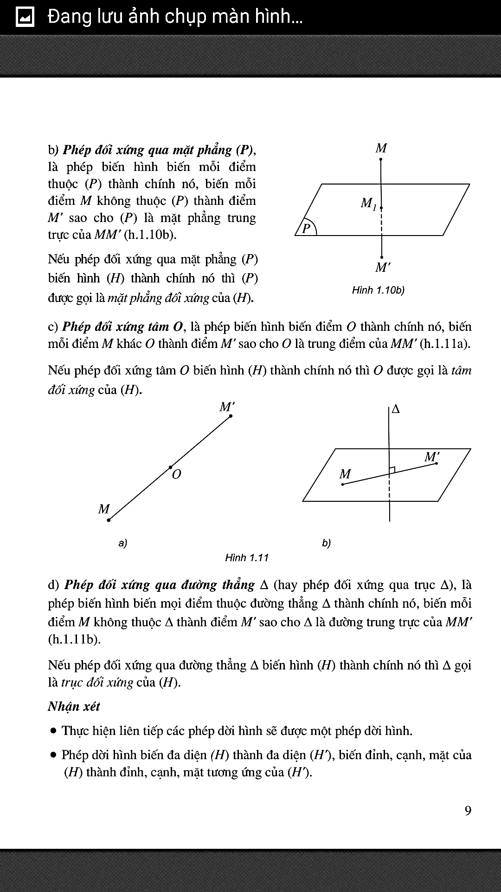

**Chú ý:** - Mọi mặt phẳng đi qua tâm của mặt cầu đều là mặt phẳng đối xứng của mặt cầu. Như vậy, mặt cầu có ***vô số*** mặt phẳng đối xứng.

- Hình hộp chữ nhật (mà không có mặt nào là hình vuông) có 3 mặt phẳng đối xứng.

- Hình lập phương ABCD.A’B’C’D’ có 9 mặt phẳng đối xứng: 3 mặt phẳng trung trực của 3 cạnh AB, AD, AA’ và 6 mặt phẳng mà mỗi mặt đi qua hai cạnh đối diện.

- Hình lăng trụ tam giác đều: có  mặt phẳng đối xứng.

- Hình chóp tam giác đều (cạnh bên và cạnh đáy không bằng): có  mặt phẳng đối xứng.

- Hình tứ diện ***đều*** ABCD có 6 mặt phẳng đối xứng. Đó là các mặt phẳng đi qua một cạnh và trung điểm của cạnh đối diện.

- Hình chóp tứ giác đều: có  mặt phẳng đối xứng.

- Hình bát diện đều có 9 mặt phẳng đối xứng

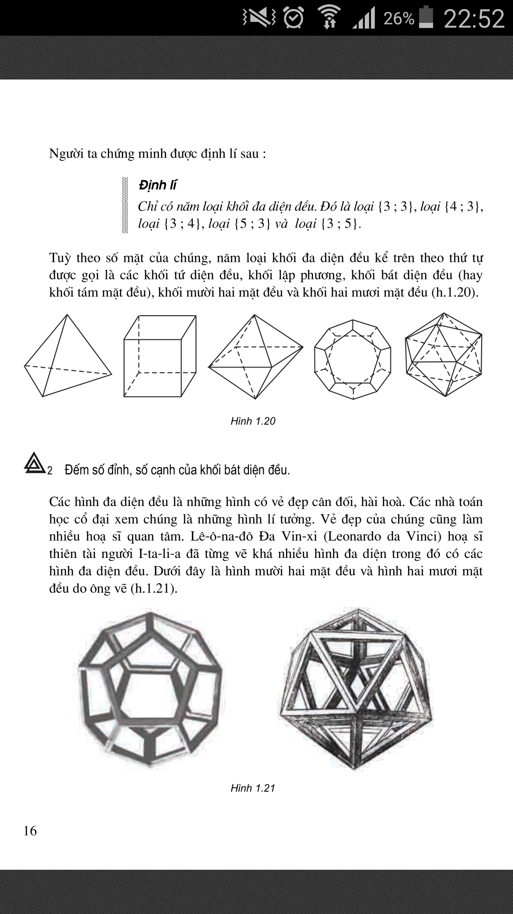

* Hình hộp chữ nhật có 3 kích thức khác nhau: có  mặt phẳng đối xứng.

  

* Hình lập phương: có  mặt phẳng đối xứng.

   

    

* Hình lăng trụ tam giác đều: có  mặt phẳng đối xứng.

   

* Hình chóp tam giác đều (cạnh bên và cạnh đáy không bằng): có  mặt phẳng đối xứng.

  

* Tứ diện đều: có  mặt phẳng đối xứng.

  

  

* Hình chóp tứ giác đều: có  mặt phẳng đối xứng.

   

1. **Phép đối xứng tâm O**, là phép biến hình biến điểm O thành chính nó, biến mỗi điểm M khác O thành điểm M’ sao cho O là trung điểm của MM’
2. **Phép đối xứng qua đường thẳng ** (hay phép đối xứng qua trục ), là phép biến hình biến mọi điểm thuộc đường thẳng  thành chính nó, biến mỗi điểm M không thuộc  thành điểm M’ sao cho  là đường trung trực của MM’.

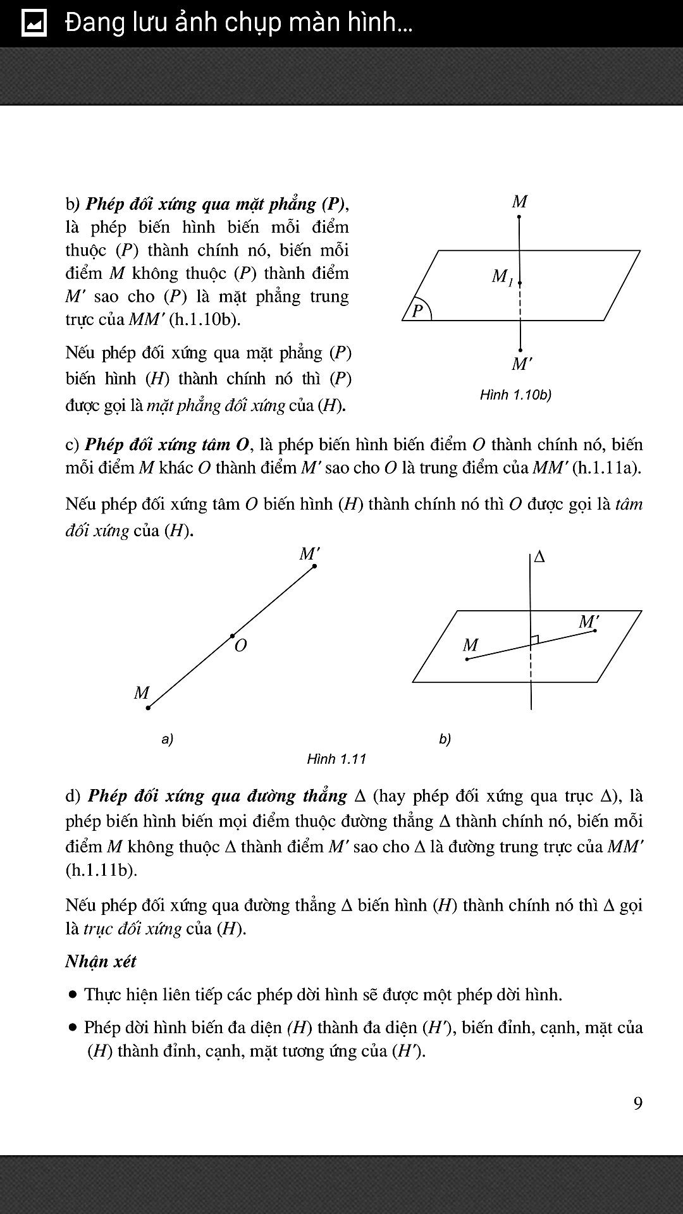

1. **Hai hình bằng nhau**

• Hai hình được gọi là bằng nhau nếu có một phép dời hình biến hình này thành hình kia.

1. **Phân chia và lắp ghép các khối đa diện**

Nếu khối đa diện (H) là hợp của hai khối đa diện (H1), (H2) sao cho (H1) và (H2) không có chung điểm trong nào thì ta nói có thể chia được khối đa diện (H) thành hai khối đa diện (H1) và (H2) hay có thể lắp ghép hai khối đa diện (H1) và (H2) với nhau để được khối đa diện (H).

**Nhận xét:** Mỗi khối đa diện bất kỳ **luôn có thể phân chia được thành những khối tứ diện.**

**Ví dụ:**

